ТЕХНОЛОГИЧЕСКИЕ КАРТЫ ОБРАЗОВАТЕЛЬНОЙ ДЕЯТЕЛЬНОСТИ
ОБРАЗОВАТЕЛЬНАЯ ОБЛАСТЬ «ПОЗНАВАТЕЛЬНОЕ РАЗВИТИЕ»
ФОРМИРОВАНИЕ ЦЕЛОСТНОЙ КАРТИНЫ МИРА, РАСШИРЕНИЕ КРУГОЗОРА
Технологическая карта занятия по теме «Что такое деньги?»
Возраст участников: 6-7 лет
Цель: формирование основ финансовой грамотности у детей старшего дошкольного возраста.
Задачи:
Обучающие:
- формировать представления о понятии «деньги», их роли в жизни человека;
- развивать умение создавать объемные конструкции из ТИКО по схеме;
- совершенствовать навыки работы в группе.
Развивающие:
- развитие мышления;
- развитие речи;
- развитие мелкой моторики рук.
Воспитательные:
- повышать интерес к занятиям;
- воспитывать усидчивость;
- способствовать формированию положительного климата в группе.
Планируемые результаты:
- знает историю возникновения денег;
- умеет правильно соединять ТИКО-детали и создавать объемную конструкцию по схеме и с помощью педагога;
- умеет договариваться с партнером.
Интеграция образовательных областей: «Познавательное развитие», «Социально-коммуникативное развитие», «Развитие речи».
Средства реализации: проектор, экран, ноутбук, набор карточек по теме «Профессии», набор конструктора ТИКО «Фантазер», схемы конструкций.
Предварительная работа: рассматривание купюр и монет различного номинала.
Ход занятия:
Этапы деятельности | Деятельность педагога | Деятельность детей
Мотивационно-побудительный | Предлагает отгадать загадку.  В кошелек мы их кладем,  С ними в магазин идем.  За них взамен хоть что бери,  Кроме чести и любви[2] | Внимательно слушают, высказывают свои предположения
Организационно-поисковый | Показ м/ф «Что такое деньги?» из цикла «Азбука денег Тетушки Совы»[3]  -Понравился м/ф? Так какие же деньги были раньше?  -А сейчас я предлагаю вам поиграть в игру. На  столе разложены карточки с изображением людей различных профессий. Вам  нужно выбрать те карточки, на которых изображены профессии, связанные с деньгами.  Физкультминутка[1]  «Считай и делай»  Раз – подняться, потянуться,  Два – согнуться, разогнуться.  Три – в ладоши три хлопка.  Головою три кивка.  На четыре руки шире,  Пять руками помахать.  -Скажите ребята, а где дома можно хранить  деньги?  Я вам предлагаю всем вместе сделать одну большую копилку для денег из конструктора ТИКО  Раздает схемы конструкций и конструктор ТИКО. | Внимательно смотрят м/ф.  Отвечают на вопрос.  Слушают и выполняют задание  Проговаривают слова, выполняют двигательные упражнения.  Высказывают свои предположения  Создают конструкции по схеме и с помощью педагога
Рефлексивно-коррегирующий | Хвалит детей за работу. Предлагает использовать получившуюся постройку в сюжетно-ролевых играх. | Оценивают свою работу, радуются успеху.

Литература
- Дошкольник.net [Электронный ресурс] //Физминутки – https://doshkolnik.net/fizkultminutki/fizminutka-raz-podnyatsya-podtyanutsya.html
- Познавательно-развивающий сайт для благополучия ваших близких и детей [Электронный ресурс] //Загадки про деньги и про монеты для детей - https://po-ymy.ru/zagadki-pro-dengi-monety-dlya-detej.html#i
- Цикл «Азбука денег Тетушки Совы». М/ф «Что такое деньги?» - https://vk.com/video12038676_171010280

Автор: Романова Екатерина Вячеславовна, воспитатель, муниципальное бюджетное дошкольное образовательное учреждение №7, г. Калуга Калужская область.

Приложения
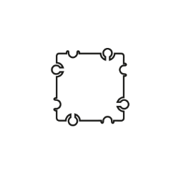
Схемы конструкций

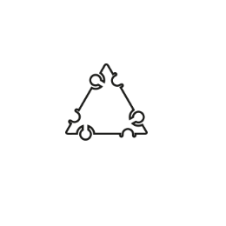
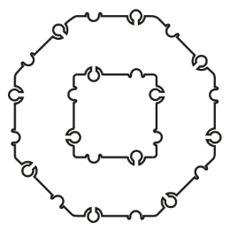

Наименование деталей | Количество (шт)
Квадрат 5 см | 4
Восьмиугольник 10 см с отверстием | 2
Треугольник равнобедренный | 4
Ромб | 2
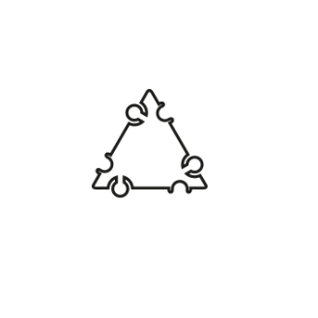

Свинья-копилка (передняя часть)

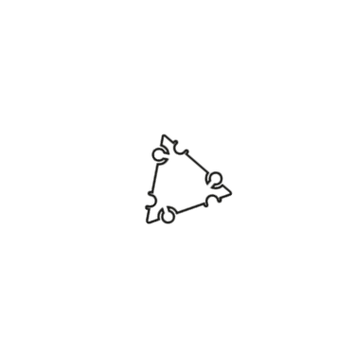
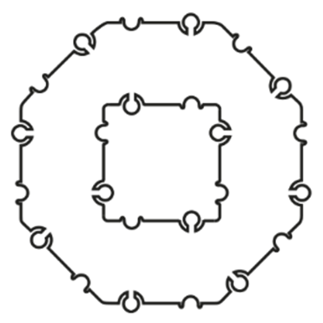

Наименование деталей | Количество (шт)
Квадрат 5 см | 6
Восьмиугольник 10 см с отверстием | 2
Треугольник равнобедренный | 4
Ромб | 2

Свинья-копилка (задняя часть)

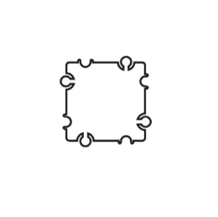
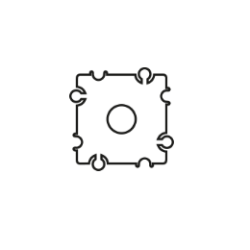

Наименование деталей | Количество (шт)
Квадрат 5 см | 4
Квадрат 5 см с отверстием | 1

Пяточек

Демонстрационный материал к игре «Профессии, связанные с
деньгами»

